Modèle du 10 juillet 2023
Complété le 16 février 2024 (mise en œuvre des projets pilotes)

Concept de mise en œuvre – projet/s pilote/s pour DMAV
  - Canton de/du XX

Sommaire
1 Introduction 2
2 Situation initiale 2
3 Système de la MO du canton avec ses systèmes périphériques 3
4 Projets pilotes 3
5 Organismes de mise à jour de la MO 3
6 Mode opératoire et méthode adoptée 3
7 Migration définitive des données durant la phase pilote 4

Introduction
La circulaire MO 2023 / 01 du 3 juillet 2023 a entériné le nouveau modèle de géodonnées de la mensuration officielle DMAV version 1.0 qui est entré en vigueur le 1er janvier 2024. Il a été décidé en concertation avec les cantons que DMAV serait introduit par étapes : jusqu’à fin 2025 dans le cadre de projets pilotes, puis dans tout le pays jusqu’à fin 2027.
Les cantons pilotes désignés par le service spécialisé Direction fédérale des mensurations cadastrales (service spécialisé) établissent un concept cantonal de mise en œuvre du projet pilote pour DMAV avant le début effectif des travaux, d’ici au 31 mars 2024 au plus tard, destiné au service spécialisé. Les travaux relatifs aux projets pilotes ne démarrent qu’une fois le feu vert du service spécialisé obtenu. Ces projets doivent être réalisés d’ici au début 2025 et feront l’objet d’un rapport remis pour le 31 mars 2025 dernier délai. Les expériences tirées de ces projets seront évaluées globalement, à l’échelle du pays entier, et donneront lieu à un rapport d’expérience qui sera publié d’ici à l’automne 2025.
Un convertisseur de données permettant de réaliser la conversion arrière de DMAV version 1.0 en MD.01-MO-CH sera aussi développé par le service spécialisé, avec la participation des cantons et d’autres spécialistes, puis mis à disposition d’ici au début 2024, en plus des prescriptions actualisées. Ce convertisseur de données permettra aux cantons pilotes de transférer d’ores et déjà certains secteurs en DMAV version 1.0 dans le cadre de projets pilotes, tout en conservant MD.01 dans le système informatique cantonal. On disposera ainsi du temps nécessaire pour adapter les interfaces avec les systèmes périphériques et procéder au changement à l’échelle du canton entier à une date choisie par ce dernier.
Dans les cantons admettant encore une tolérance supérieure à 2 mm pour les chevauchements (overlaps), il faudra d’abord corriger les objets concernés par le durcissement de la tolérance. La migration des données ne pourra commencer qu’ensuite.
Il en résulte donc le calendrier de réalisation suivant pour les cantons pilotes :
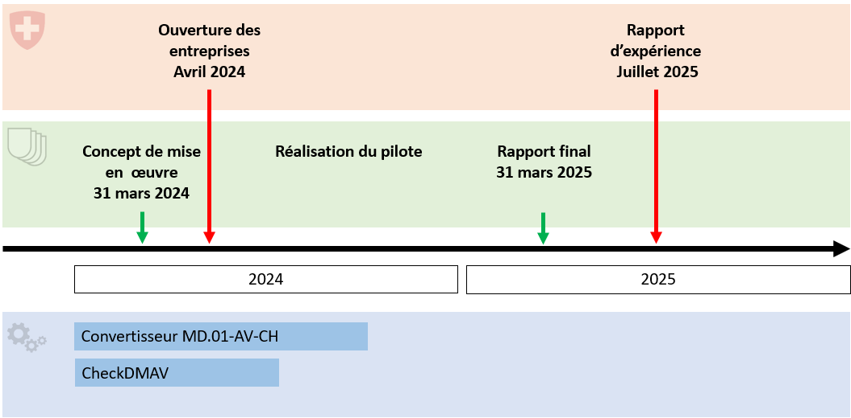

Situation initiale
Elle renseigne sur l’état et l‘organisation de la mensuration officielle ainsi que sur les différentes parties prenantes, avec les besoins et les attentes propres à chacune d’entre elles. Le canton décrit notamment la situation initiale en matière :
- de migration des données par rapport à l’organisation de la MO,
- de gestion des extensions cantonales après la conversion des données,
- de qualité des données dans le modèle MD.01-MO-CH et en lien avec d’autres spécificités qui revêtent de l’importance pour la migration cantonale des données,
- de tolérance actuelle pour les chevauchements (overlaps) et de conséquences inhérentes à son durcissement (en la ramenant à 2 mm).
xx

Système de la MO du canton avec ses systèmes périphériques
Le canton documente ici l’infrastructure technique de son système cantonal de la MO en indiquant les produits et les versions de même que les interfaces avec les systèmes périphériques tout en distinguant les données importées dans la MO (points fixes de catégories 1 et 2, frontière nationale, etc.), les exportations de données de la MO (registre foncier, etc.) et les éventuelles spécificités.

xx

Projets pilotes
Le canton fournit ici une vue d’ensemble de ses projets pilotes :
- périmètre (communes)
- organismes de mise à jour impliqués
- spécificités.
xx

Organismes de mise à jour de la MO
Les organismes de mise à jour des données de la MO (bureaux de géomètres, services communaux des mensurations) doivent être indiqués pour chaque périmètre (communes). Le système de la MO utilisé doit être décrit pour chaque organisme de mise à jour, avec ses produits et ses versions. Le nombre d’objets des données de la MO ainsi que les surfaces correspondantes doivent être indiqués. En présence de servitudes, seuls leurs genres et leurs nombres doivent être précisés dans le cadre des projets pilotes. Le rapport des erreurs de CheckCH doit fournir le nombre d’erreurs («Errors») et d’avertissements («Warnings») par commune de même que le résultat du test des limites territoriales avec les communes voisines. Le rapport d’erreurs détaillé doit aussi être annexé au présent concept.

xx

Mode opératoire et méthode adoptée
Le mode opératoire retenu pour l’introduction pilote est décrit ici, notamment le contrôle et la correction des données au moyen de CheckCH, avant, pendant et après la migration des données (le test des limites territoriales avec les communes voisines fait partie intégrante de ces travaux). Le mode opératoire doit permettre de porter des appréciations sur les travaux à exécuter :
- la manière de gérer les extensions cantonales,
- la correction des chevauchements (overlaps) dépassant le seuil de tolérance de 2mm (indication de leur nombre),
- les modifications de surfaces consécutives à la correction de chevauchements (overlaps), en termes de communication et de mode opératoire à adopter,
- la saisie d’objets fictifs,
- l’affectation avec DMAV version 1.0 d’attributs obligatoires («MANDATORY») nouvellement introduits,
- la saisie des assiettes des servitudes dans la mensuration officielle.
S’agissant de la manière de gérer les extensions cantonales, il faut préciser si elles sont transformées en un jeu de géodonnées de base cantonal ou s’il sera renoncé à ces géodonnées à l’avenir. Un autre aspect important concerne l’actualisation des systèmes de la MO, de façon à toujours utiliser la version la plus récente, ainsi que la détermination de la stratégie d’introduction (basculement à la date fixée ou exploitation en parallèle). Si un canton choisit cette dernière option, il doit en fournir une description.

xx

Migration définitive des données durant la phase pilote

Si le canton décide d‘une migration définitive des données de MD.01-MO-CH vers DMAV version 1.0, alors les aspects suivants doivent aussi faire l’objet d’une description plus fouillée :
- l'organisation et la réalisation de l’adaptation des bases légales cantonales (incluant l’indication de la date d’introduction prévue),
- le contrôle des données avant, pendant et après la migration des données,
- la manière de gérer les adaptations du modèle de données et les instructions (concernant la représentation, etc.),
- l’organisation de l’introduction, le calendrier, les mesures de formation dans le canton et au sein des organismes de mise à jour,
- la communication vis-à-vis des organismes de mise à jour,
- la manière de gérer les entreprises en cours et les nouvelles entreprises de la mensuration officielle,
- la garantie de la vérification dans DMAV version 1.0,
- l’influence du changement de modèle de données sur la procédure d’approbation et de reconnaissance
- la mise en avant d’autres mesures (extensions de contrats, etc.).

xx

Date: xx

Signature : Nom, prénom, fonction

Annexe A : Liste des attributs à saisir manuellement dans DMAV
- PointsFixesMOCategorie3.PFP3.IdentDN
- Immeubles.Immeuble.Fictif
- Immeubles.BienFonds.Fictif
- Immeubles.BienFonds.StandardQualite
- TerritoiresMouvementPermanent.MiseAJourTMP.IdentDN
- TerritoiresMouvementPermanent.MiseAJourTMP.Identification
- TerritoiresMouvementPermanent.MiseAJourTMP.Description
- TerritoiresMouvementPermanent.MiseAJourTMP.ApprouveeLe
- Nomenclature.NomLocal.Fictif
- CouvertureDuSol.CouvertureSol.Fictif
- NiveauxTolerance.MiseAJourNT.IdentDN
- NiveauxTolerance.MiseAJourNT.Identification
- NiveauxTolerance.MiseAJourNT.Description
- NiveauxTolerance.NiveauTolerance.Fictif

